Воробьев Николай Афанасьевич,
учитель физической культуры
МБОУ «Большешемякинская СОШ»
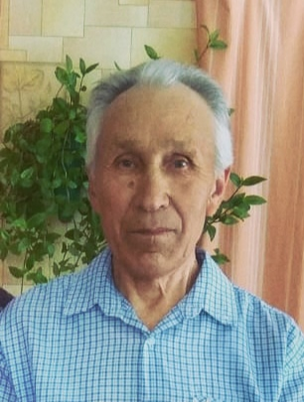

Николай Афанасьевич родился 12 февраля 1942 г. в с. Большое Шемякино Тетюшского района ТАССР. После окончания 10 класса поступил в Казанский сельскохозяйственный институт на факультет «Агрономия». Но желание стать учителем победило, проучившись 3 курса, он ушел из института и перешел учиться в Тетюшское педагогическое училище . Но на этом не остановился, поступил заочно в филиал Московского института физкультуры в г. Саратов. Свою педагогическую деятельность начал в 1972 году в должности учителя физкультуры в Большешемякинской средней школе. За время работы Николая Афанасьевича в данной школе, он выполнял много общественной работы, был председателем профкома коллектива. Прежде всего в работе учителя нравилось общение с детьми. Много учеников Николая Афанасьевича пошли по его стопам и стали педагогами. В людях больше всего ценит доброту и честность. В 1980 г. ему присвоено звание «Старший учитель».
В данный момент находится на заслуженном отдыхе.

